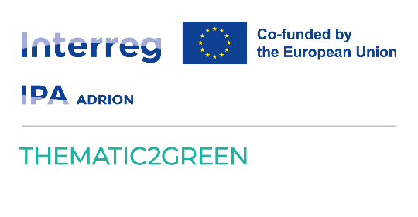
Градска општина Медијана организовала је 10. јуна радионицу „Управљање квалитетом животне средине и сертификација“ у сали сала Регионалног центра. То је део активности на пројекту „Тематски иновативни капацитет ка зеленом развоју – THEMATIC2GREEN“, који се реализује кроз програм Interreg IPA ADRION 2021-2027.
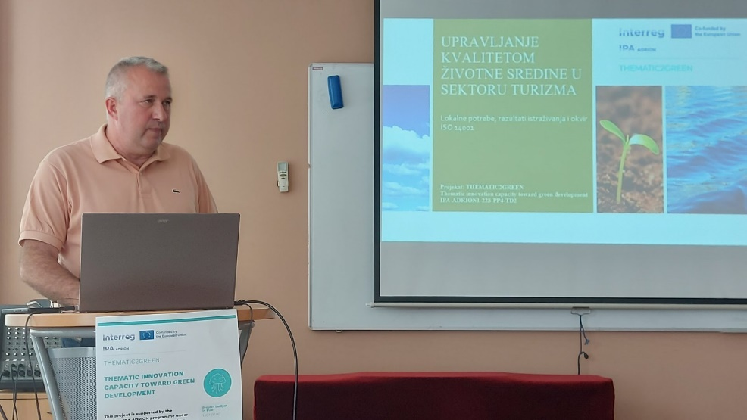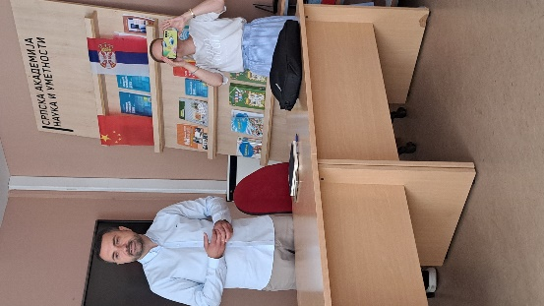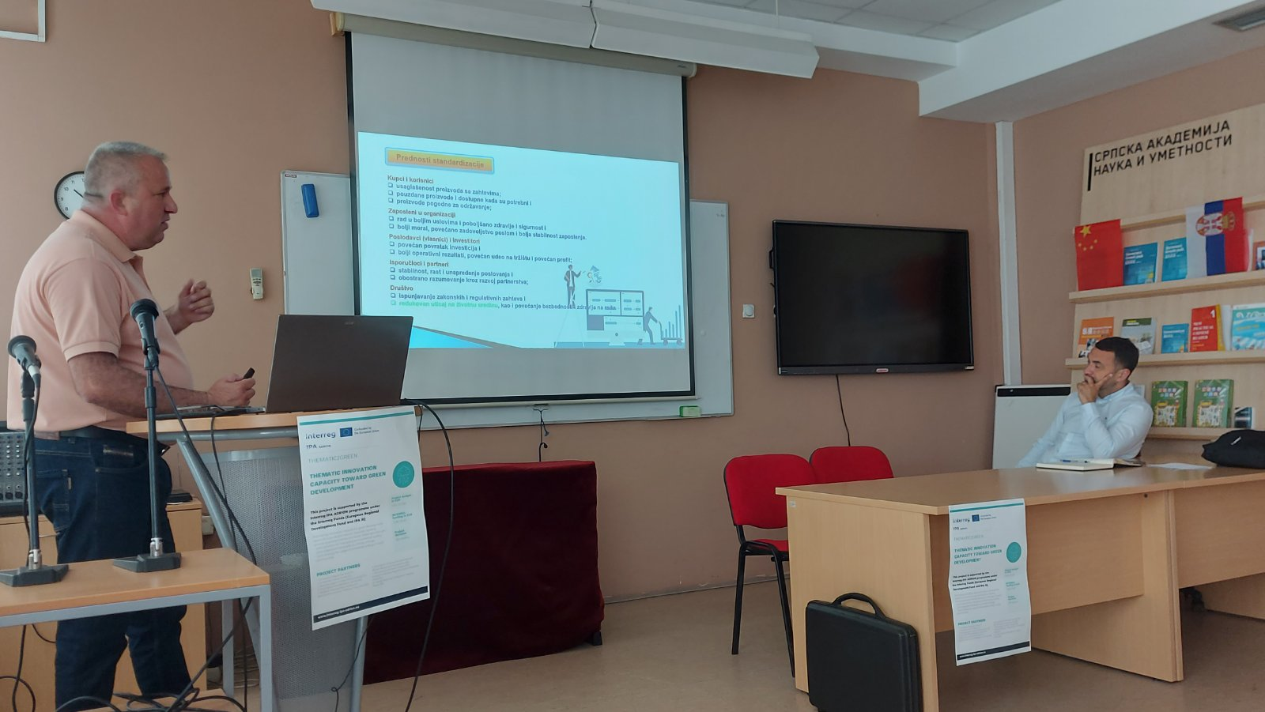
Пројекат је усмерен на три области: утицај привредних активности на животну средину; утицај климатских промена на привредне активности; утицај енергетске ефикасности на екологију и климу. У све три области до сада су припремљене анализе глобалног стања и спроведена анкета у локалној средини са освртом на туризам.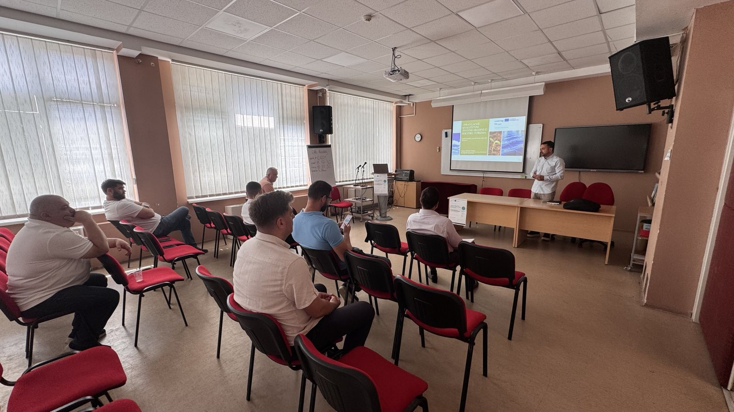
У трећој фази анализе утицаја на животну средину припремљен је извештај „Управљање квалитетом животне средине и сертификација у туристичком сектору – ЛОКАЛНЕ ПОТРЕБЕ, РЕЗУЛТАТИ ИСТРАЖИВАЊА И ISO 14001“ који је објављен на сајту општине https://medijana.rs/projekti/3 . Радионицу је отворио Милош Нешић а резултате досадашњег рада на овој анализи представио је проф. Др. Иван Крстић.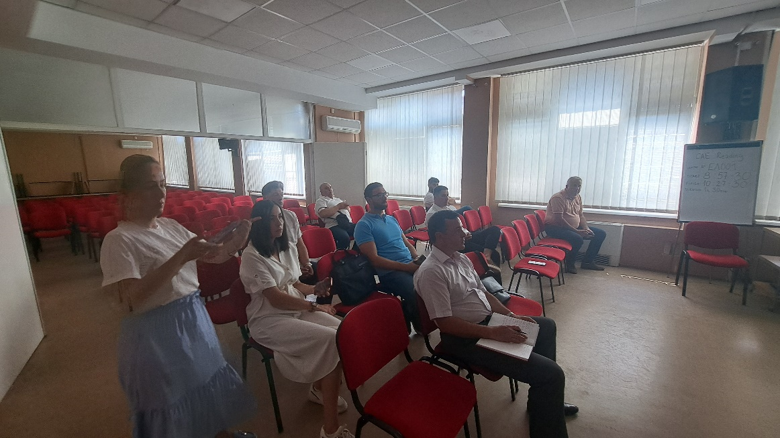
У првом делу представљени су проблеми и утицаји на животну средину као и постојећа правна регулативе. Затим су представљени резултати анкете која је спроведена у другој фази реализације овог радног пакета. На крају је истакнут значај усвајања стандарда и сертификације са освртом на ISO 14001 који се односи на ову област.
Током дискусије о утврђеним проблемима и могућим решењима дошло се и до предлога о могућој будућој сарадњи.

